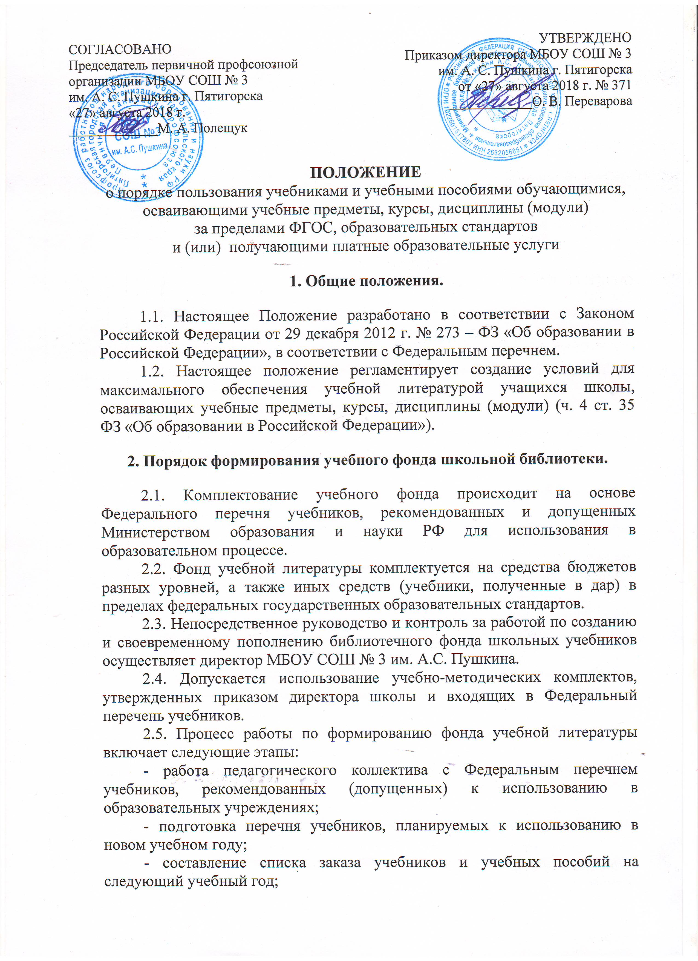
- заключение договора с поставщиком о закупке учебной литературы.
3. Права, обязанности и ответственность обучающихся,
пользующихся фондом учебной литературы библиотеки.
3.1 . Обучающийся имеет право:
- пользоваться учебниками из фонда учебной литературы библиотеки;
- получать информацию о наличии в библиотеке МБОУ СОШ № 3 им. А. С. Пушкина конкретного учебника или учебного пособия;
- получать полную информацию о составе библиотечного фонда через систему каталогов и другие формы библиотечного информирования;
- получать консультационную помощь в поиске и выборе учебников
или учебных пособий;
- пользоваться для поиска учебников и учебных пособий справочно-
библиографическим аппаратом библиотеки;
- обращаться для разрешения конфликтной ситуации к директору
МБОУ СОШ № 3 им. А.С. Пушкина.
3.2. Обучающиеся обязаны:
- соблюдать правила пользования библиотекой;
- бережно относиться к учебникам и учебным пособиям, полученным
из фонда библиотеки (не делать в них пометок, подчеркиваний,
не вырывать, не загибать страниц и т.д.);
- возвращать в библиотеку учебники в строго установленные сроки.
3.3. Обучающиеся несут ответственность за обеспечение сохранности учебников и учебных пособий, полученных из фонда учебной литературы библиотеки.

4. Использование учебного фонда школьной библиотеки.

4.1. Учебники и учебные пособия предоставляются бесплатно на время получения образования.
4.2. В случае перехода обучающихся в течение учебного года в другое образовательное учреждение, учебники сдаются в библиотеку.
5. Система обеспечения учебной литературой.
5.1. Информация о перечне учебников, планируемых использовать по классам в новом учебном году, публикуется на сайте школы.
5.2. Комплекты учебников для учащихся 1-4 классов получают классные руководители, которые в дальнейшем раздают их учащимся своего класса. Обучающимся 5-11 классов учебники выдаются каждому персонально под подпись обучающегося или родителя (законного представителя).
5.3. Учебники выдаются в пользование обучающимся на текущий учебный год по графику. Учебники, обучение по которым ведется два или несколько лет, могут быть выданы обучающимся на несколько лет.
5.4. При получении учебника, учебного пособия обучающийся должен внимательно его осмотреть, убедиться в отсутствии дефектов, а при обнаружении проинформировать об этом работника библиотеки.
5.5. В конце учебного года учебники и учебные пособия должны быть сданы в фонд библиотеки. Сдача учебников осуществляется по заранее утвержденному графику, согласованному с классным руководителем и предоставленному как обучающимся, так и их родителям.
5.6. При выбытии из школы обучающийся или его родители (законные представители) сдают комплект учебников, выданный в пользование библиотекой учреждения.
5.7. Если учебник утерян или испорчен, родители (законные представители) обязаны заменить его таким же, признанным библиотекой равноценным.
5.8. Для контроля за сохранностью учебников проводятся рейды по классам в соответствии с планом работы библиотеки.
5.9. Все операции по учету библиотечного фонда школьных учебников проводятся заведующей библиотекой.

